湛汽运集团机动车排气污染网络系统询价文件

询价文件编号：ZQY-AB-2018-01（机动车排气污染网络系统）
询价单位所属行业：交通运输企业
项目建设地区：湛江市区、徐闻县

一、项目概况及建设要求
    - 项目概况：项目建设地点1、湛江市运通机动车检测站有限公司，2、徐闻县红旗机动车检测站有限公司，各安装机动车排气污染网络系统一套。
2、系统主要设备数量
（1）机动车排气污染网络系统：详见附件“湛江市机动车排气污染监管网络系统站端设备配置参数表”。
3、建设要求
（1）实地勘察设计安装方案，工程量按照合同价格支付，报价单位在入选进行商务谈判后应清楚表示签订合同所要求的项目预付款。
（2）系统建成投入使用前设备供应方应对使用方人员进行操作使用的业务培训。
（3）各报价单位在报价文件上应列举在湛江市范围内一至二家本单位施工的成功案例（便于询价方有选择地进行实地考察）。
（4）系统建设原则上在合同签订后（预付款付出）五天内完成。
（5）施工要求：具体的施工时间应与项目管理人员进行协调。
二、项目要求：
  - 所有产品必须为原厂包装，为了保证售后服务，供应商签订合同时，必须提交设备原厂商出具的供货证明及售后服务承诺函原件（加盖厂家公章）， 提供的货物和服务与询价函要求不符的，我公司有权拒绝接收货物。
三、领取询价函时间：2018年1月16至20日共5天，时间：上午8:30至11:30，下午15:00至17:00。询价函的领取在湛江汽车运输集团办公室（赤坎区椹川大道北99号9楼）或在公司网站自行下载。询价文件的领取和报价文件的回收均应按照湛江汽车运输集团的相关手续办理。
四、报价要求：
1、货物的报价必须是唯一的，多报、漏报均视为无效报价。
2、供应商应按询价函提供的报价书（见附件一）格式填写报价，报价书中相应内容的报价必须计算正确（如单价与总价）。
3、报价和结算均以人民币为单位。
4、报价采用单价核定法，如总报价发生计算错误，将按单价核定总报价，如供应商不接受修正后的价格，其报价则被视为无效。
5、报价被视为供应商被选择为进行商务谈判者的参考价，询价方有权在商务谈判中对有关的价格要求进行下调或要求增加（提高）设备的配置；供应商的报价含货物价格、运输费、税金等一切费用。
6、供应商在报价过程中所发生的一切费用不论成交与否，均自行负担。
五、供应商的报价文件由报价书（见附件一）及资格文件组成。
六、供应商资格文件的组成：
1、《工商营业执照》副本复印件（加盖公章）；
2、本公司业务经营范围的资格证明文件（安保工程）
3、法定代表人授权委托书（见附件二格式）原件、委托代理人的身份证复印件。法定代表人本人参加报价的提交法定代表人证明书（见附件三格式）、身份证复印件。
七、报价文件的封装：供应商应将报价文件的报价书及资格文件分开密封装在不同的信封中，每个信封的封面上写明项目名称、采购编号、提交的资料名称，投寄单位名称等，两边封口上加盖单位公章，否则将被视为无效报价。
八、递交报价文件时间及地点：报价文件须于2018年1月22日上午11时00 分前送达广东省湛江汽车运输集团有限公司，地址：赤坎区椹川大道北99号9楼（办公室收），在此时间之后送达的报价文件，无论出于何种原因，均被拒绝。以电报、电话、传真形式的报价概不接受。
九、询价时间地点及要求：
1、广东省湛江汽车运输集团将于2018年1月26日前对本项目的询价进行有条件答复（既通知备选的供应商进行商务谈判）。被约谈参加报价的供应商法定代表人（或受委托的代理人）应按时参加，否则，其报价被视为无效报价。
2、供应商法定代表人（或受委托的代理人）参加报价时须携带身份证（或法定代表人证书）原件以备核对。
十、供应商有下列情形之一的，在一年内将不被邀请参加我公司采购活动。
1、报价过程中有欺诈行为或提交虚假的报价文件资料以谋取成交的；
2、成交后自动放弃成交资格或不在规定时间内与采购人签订合同的；
3、拒绝履行合同义务的；
4、提供的货物和服务与询价函要求和报价文件承诺不符的。
5、被确认为谈判对象后接到通知无故缺席商务谈判的。
6、参加商务谈判时派出的代表无法决定合同的主要条款的。
十一、本项目参照国家及地方政府有关规定执行，解释权属广东省湛江汽车运输集团有限公司

附件： 一、报价书（样版）
二、法定代表人授权委托书（样版）
三、法定代表人证明书（样版）

广东省湛江汽车运输集团有限公司
2018年1月16日

附件一
报价书

广东省湛江汽车运输集团有限公司：
根据贵司关于湛汽集团购置机动车排气污染网络系统采购项目（编号ZQY-AB-2018-01）询价函，现将有关事项承诺如下；
- 我们所报项目货物的各项技术参数完全符合询价函要求，所提供的货物全新、符合国家质量检测标准。
- 我们所提交的报价文件及报价过程中有欺诈行为或在进行商务谈判后拒绝履行合同义务的，愿意接受相关管理部门按照国家法律法规作出的相应处罚。
- 我们已详细阅读并完全理解询价函的全部内容（包括修改文件以及全部参考资料和有关附件）。可以完全满足和接受询价函的各项要求。
- 我们的报价如下表。报价已包括货物价格、组网软件费用、运输费、税金等一切费用。

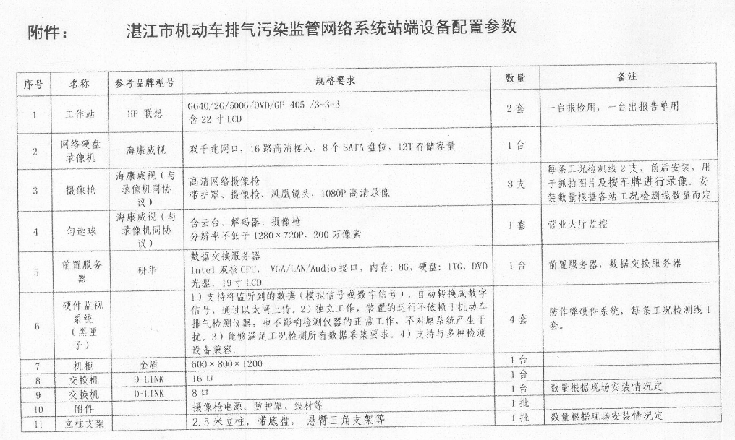
附件二
法定代表人授权委托书

本授权委托书声明：我 （姓名）系 （供应商名称）的法定代表人，现授权委托 （姓名）为我公司代理人，以本公司的名义参加广东省湛江汽车运输集团有限公司机动车排气污染网络系统采购和项目施工（采购编号ZQY-AB-2018-01）项目的报价活动。代理人在递交报价文件、在报价以及合同谈判过程中所签署的一切文件和处理与之有关的一切事务，我均予以承认。
代理人无转委权。
特此委托。
代理人： 性别： 年龄：
单位： 部门： 职务：

供应商：（盖章）：

法定代表人：（签字、盖章）：

本授权书于 2018年 月 日签字生效，特此说明。

附件三

法定代表人证明书

同志，现任我单位 职务，为法定代表人，参加广东省湛江汽车运输集团有限公司机动车排气污染网络系统采购及工程项目（采购编号：ZQY-AB-2018-01） 的施工项目的报价活动。
特此证明。
附：

代表人性别：
年 龄：
身份证号码：
营业执照(注册号)：
经济性质：
主营(产)：
供应商：（盖章）：

有效日期：2018年 月 日—2018年 月 日。

